Муниципальное бюджетное дошкольное образовательное учреждение

«Детский сад 25»

Конспект НОД по ФЭМП

2 младшая группа

**Сказка о геометрических фигурках**

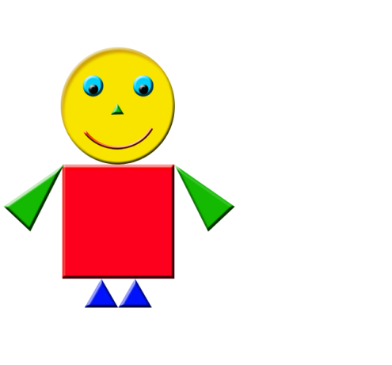

**Воспитатель:** Русова Светлана Евгеньевна

г. Заволжье – 2016г.

**Цель:** Закреплять знания о геометрических фигурах, цвете.

**Задачи:** Формировать цветовосприятие у детей дошкольного возраста посредством нетрадиционных способов рисования, дидактических игр.

Формировать умение различать геометрические фигуры, фиксировать внимание детей на том, что фигуры бывают разного цвета и размера.

Развивать умение слаживать фигуры определенной формы по словесному обозначению.

Знакомить с новой техникой рисования - «рисование колесами».

Развивать мышление, память, моторику рук.

Воспитывать аккуратность, умение работать коллективно.

Создать положительный эмоциональный настрой

**Материал:** шнурки разного цвета и длины, счетные палочки, мультимедийная презентация, фонограмма ветра, разные игрушечные машинки, большой лист бумаги, краска на лоточках (красная, желтая, зеленая, синяя), салфетки, фартуки для детей, юбка для воспитателя с карманами в форме геометрических фигур, леденцы для сюрпризного момента.

**Ход НОД**

Дети входят в зал, садятся на ковер. Обращаюсь к детям: «Вы хотите снова сказку слушать? И чтоб придумала сама? А вы прибрали все игрушки? Закончили свои дела? Ах, вы все сделали прекрасно! Давайте ж вместе сочинять. И чтобы было всем приятно, мы будем сказку начинать.

Жил – был веселый человечек *(показываю человечка из геометрических фигур).*

«Вот веселый человечек

Как зовут его секретик

Перед нами он стоит,

Из чего он состоит?»

Дети, из каких геометрических фигур состоит человечек *(ответы детей круг, квадрат, треугольник).*

*Если дети затрудняются, называю сама.*

Пригласил человечек своих друзей в гости, тоже очень веселых человечков, разных по форме и цвету *(показываю на слайдах геометрические фигуры).*

Какая это геометрическая фигура? - *ответы детей* *(круг).*

Какого цвета круг? - *ответы детей* *(желтый).*

*Если дети затрудняются говорю сама*

Какая это геометрическая фигура? *– ответы детей (треугольник)*

Какого цвета треугольник? *– ответы детей (красный)*

Какая это геометрическая фигура? *- ответы детей (квадрат)*

Какого цвета квадрат? – *ответы детей (синий)*

Если затрудняются говорю сама

*Дети рассматривают и называют ту или иную фигуру и цвет.*

*На каждую показываемую фигуру читаю стихотворения:*

Круг – **Ну конечно, это он:**

**Ни конца и ни начала**

**Ни углов и не сторон**

Треугольник – **В треугольнике видны**

**Три угла, три стороны**

Квадрат **- Познакомьтесь, вот квадрат**

**Он знакомству очень рад**

**В нем угла уже четыре**

**Нет его ровнее в мире**

*Звучит фонограмма ветра.*  – Но вдруг подул сильный холодный ветер и человечки все потерялись. Давайте поможем человечкам найти друг друга.

Возьмите друг друга  *за руки, образуем круг и отправимся на карусели, на помощь веселым человечкам.*

**П/игра «Веселая карусель»**

Дети, посмотрите какая у меня не обычная юбка, на какие геометрические фигуры мои карманы?- *(ответы детей).*

Правильно мои карманы похожи на геометрические фигуры *(круг, квадрат, треугольник).*

**Д/игра «Волшебные шнурочки».**

*Достаю из кармана - круга, шнурки разной длины и разного цвета.* Дети, посмотрите какие у меня шнурочки? Они разного цвета и разной длины

Давайте попробуем соединить концы шнурков и посмотрим, что получится.

Какая получилась геометрическая фигура *– ответы детей (Круг). Уточняем.* Если шнурок длинный, то и круг будет, больше, а если шнурок короткий, то и круг будет меньше. *(Если дети затрудняются, говорю сама)* Молодцы! Какие у вас хорошие кружочки получились. Давайте снова в путь отправляться, нас ждут другие человечки.

**Физкультминутка**

**«Плюшевый медвежонок»**

«Я добрый Мишка плюшевый

Игрушечный медведь.

Послушайте, послушайте

Как я умею петь:

Ры-ра-ры-ру».

*Из кармана квадрата достаю коробочку* с наклееными геометрическими фигурами треугольник, квадрат. *Уточняю у детей какие это геометрические фигуры.* А хотите узнать, что в коробочке? Палочки да не простые разноцветные.

*Спрашиваю: - К*акие можно сложить геометрические фигуры из палочек? *- ответы детей (квадрат, треугольник).*

*Если затрудняются – помогаю.*

**Д/игра « Собери фигурку» из счетных палочек**

*Дети выкладывают фигуры, уточняю на какую фигуру ушло больше палочек. Хвалю детей -* Молодцы дети, мы с вами нашли человечков. А чтобы человечкам, было, всегда радостно давайте поможем им встретиться. А как мы можем это сделать? Ведь сильный ветер задул все пути дорожки. Кажется, я знаю, давайте нарисуем новые дорожки, и тогда человечки пойдут по ним и найдут друг друга. Сегодня мы с вами в сказке и будем рисовать с вами тоже не обычно.

Но для этого нам необходимо приготовиться, одеть фартуки. *(Одеваем).*

*Предлагаю детям нарисовать дорожки оставленными следами от игрушечных машин. Показываю, как нужно обмакнуть колеса в краске и предложить покатать машинку по листу бумаги можно погудеть. После окончания работы рассматриваем с детьми рисунок. Хвалю детей. За то, что они смогли нарисовать дорожки для наших человечков.*

*Сегодня мы с вами вспомнили геометрические фигуры круг, квадрат, треугольник, что они бывают разного цвета и размера научились рисовать колесами помогли встретиться встретится веселым человечкам.*

Дети, веселые человечки говорят вам спасибо, за то, что вы помогли им, встретится, и они вам тоже хотят подарить подарки, угостить вас сказочным сладостями *(леденцами).*